Reformierte Kirchen Bern-Jura-Solothurn
Suchergebnisse für "Gefühle"

 | Autor / Titel | Jahr | Medientyp | Signatur / Standort
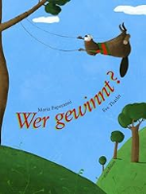 | Papagianne, Maria  Wer gewinnt? | 2013 | Bilderbuch | Gefühle

